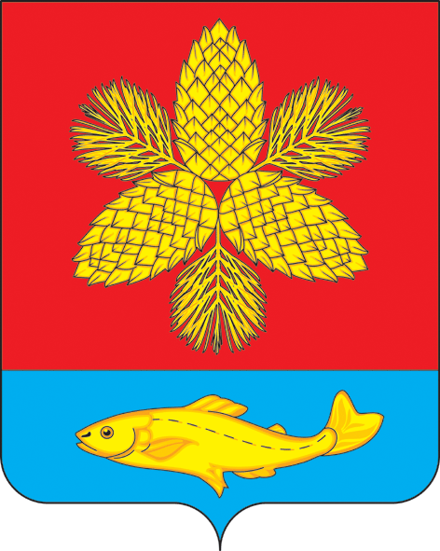
АДМИНИСТРАЦИЯ
ШКОТОВСКОГО МУНИЦИПАЛЬНОГО РАЙОНА
ПРИМОРСКОГО КРАЯ

П О С Т А Н О В Л Е Н И Е

«01» 03 2022 г. г. Большой Камень № 288

Об утверждении формы проверочного листа
(списка контрольных вопросов, ответы на которые свидетельствуют о соблюдении или несоблюдении контролируемым лицом обязательных требований), применяемого при осуществлении муниципального земельного контроля

В целях реализации требований, установленных частью 1 статьи 53 Федерального закона от 31.07.2020 № 248-ФЗ «О государственном контроле (надзоре) и муниципальном контроле в Российской Федерации», при осуществлении муниципального земельного контроля, в соответствии с постановлением Правительства Российской Федерации от 27.10.2021 № 1844 «Об утверждении требований к разработке, содержанию, общественному обсуждению проектов форм проверочных листов, утверждению, применению, актуализации форм проверочных листов, а также случаев обязательного применения проверочных листов» администрация Шкотовского муниципального района

ПОСТАНОВЛЯЕТ:

1. Утвердить форму проверочного листа (списка контрольных вопросов, ответы на которые свидетельствуют о соблюдении или несоблюдении контролируемым лицом обязательных требований), применяемого при осуществлении муниципального земельного контроля, согласно приложению к настоящему постановлению.
2. Установить, что проверочные листы применяются при осуществлении муниципального земельного контроля с 01 марта 2022 года.
3. Управлению делами администрации Шкотовского муниципального района (Баланова) опубликовать настоящее постановление в газете «Взморье» и разместить на официальном сайте администрации Шкотовского муниципального района в информационно-коммуникационной сети «Интернет».
4. Контроль за исполнением настоящего постановления возложить на заместителя главы администрации – начальника управления имущественных и земельных отношений администрации Шкотовского муниципального района Н.В. Зубову.

Глава администрации В.И. Михайлов

Приложение
к постановлению администрации
Шкотовского муниципального района

от 01.03.2022 № 288

QR-код

Отдел муниципального земельного контроля
управления имущественных и земельных отношений
администрации Шкотовского муниципального района

Проверочный лист
(список контрольных вопросов, ответы на которые свидетельствуют о соблюдении или несоблюдении контролируемым лицом обязательных требований)

«____» ______20 ___ г.
(дата заполнения проверочного листа)
На основании распоряжения администрации Шкотовского муниципального района от «___» ______ 20___ года № ______ уполномоченным должностным лицом (лицами)______________________________________________ (должность, фамилия и инициалы должностного лица (должностных лиц, в том числе руководителя группы должностных лиц), уполномоченного (уполномоченных) на проведение контрольного мероприятия)
проводится___________________________________________________________________
(указывается вид и учетный номер контрольного мероприятия)
в отношении:____________________________________________________________ (объект муниципального земельного контроля, в отношении которого проводится контрольное мероприятие)
используемого________________________________________________________________
(фамилия, имя, отчество (при наличии) гражданина или индивидуального предпринимателя, его идентификационный номер налогоплательщика и (или) основной государственный регистрационный номер индивидуального предпринимателя, адрес регистрации гражданина или индивидуального предпринимателя, наименование юридического лица, его идентификационный номер налогоплательщика и (или) основной государственный регистрационный номер, адрес юридического лица (его филиалов, представительств, обособленных структурных подразделений), являющихся контролируемыми лицами)

Контрольное мероприятие проводится по адресу/адресам:
_____________________________________________________________________________ (место (места) проведения контрольного мероприятия с заполнением проверочного листа)

Список контрольных вопросов, отражающих содержание обязательных требований, ответы на которые свидетельствуют о соблюдении или несоблюдении контролируемым лицом обязательных требований

№ п/п | Вопросы, отражающие содержание обязательных требований | Реквизиты нормативных правовых актов, с указанием их структурных единиц, которыми установлены обязательные требования | Ответы на вопросы |  |  | Приме- ча-ние
 |  |  | Да | Нет | Не применимо
1. | Используется ли контролируемым лицом земельный участок в соответствии с установленным целевым назначением и (или) видом разрешенного использования? | Пункт 2 статьи 7, статья 42 Земельного кодекса Российской Федерации
2. | Имеются ли у контролируемого лица права на используемый земельный участок (используемые земельные участки, части земельных участков), предусмотренные законодательством Российской Федерации? | Пункт 1 статьи 25 Земельного кодекса Российской Федерации
3. | Зарегистрированы ли права на используемый земельный участок (используемые земельные участки, часть земельного участка) в порядке, установленном Федеральным законом от 13.07.2015 № 218-ФЗ «О государственном реестре недвижимости»? | Пункт 1 статьи 26 Земельного кодекса Российской Федерации
4. | Соответствует ли площадь используемого контролируемым лицом земельного участка площади земельного участка, указанной в правоустанавливающих документах? | Пункт 1 статьи 25, пункт 1 статьи 26 Земельного кодекса Российской Федерации
5. | Соблюдено ли требование об обязательности использования (освоения) земельного участка в сроки, установленные законодательством? | статья 42 Земельного кодекса Российской Федерации
6. | Приведены ли земли или земельные участки в состояние, пригодное для использования в соответствие с разрешенным использованием? | Пункты 2, 5 статьи 13 Земельного кодекса Российской Федерации

(должность, фамилия и инициалы должностного лица (должностных лиц, в том числе руководителя группы должностных лиц) уполномоченного (уполномоченных) на проведение контрольного мероприятия) |  | (подпись)

